Лабораторна робота № 3

ТЕМА: «Організація обчислювального центру на підприємстві. Комплектація АРМ з певним рівнем захисту»

МЕТА: Закріпити теоретичні знання в галузі організації обчислювальних центрів, ознайомитися з основними дата центрами України, навчитися комплектувати АРМ з певним рівнем захисту і певної спрямованості.

УСТАТКУВАННЯ Й ЗАБЕЗПЕЧЕННЯ ЗАНЯТТЯ: ПК, методичні вказівки до виконання лабораторної роботи; ресурс Інтернет.

Теоретичні відомості:

Організаційна структура системи забезпечення інформаційної безпеки
Цілі створення системи забезпечення інформаційної безпеки

Кінцевою метою створення системи забезпечення безпеки інформаційних технологій є запобігання або мінімізація збитку (прямого або непрямого, матеріального, морального або іншого), що наноситься суб'єктам інформаційних відносин за допомогою небажаної дії на інформацію, її носії і процеси обробки.
Основним завданням системи захисту є забезпечення необхідного рівня доступності, цілісності і конфіденційності компонентів (ресурсів) АС відповідними безлічі значущих погроз методами і засобами.
Забезпечення інформаційної безпеки - це безперервний процес, основний зміст якого складає управління, - управління людьми, ризиками, ресурсами, засобами захисту і тому подібне Люди - обслуговуючий персонал і кінцеві користувачі АС, - є невід'ємною частиною автоматизованої (тобто «людино-машинною») системи.
Ефективне використання штатних (для ОС і СУБД) і додаткових засобів захисту забезпечується системними адміністраторами і адміністраторами засобів захисту. Системні адміністратори зазвичай входять в штат підрозділів автоматизації (інформатизації). Адміністратори додаткових засобів захисту, як правило, є співробітниками підрозділу захисту інформації.
Таким чином, організаційну структуру системи забезпечення інформаційної безпеки АС організації можна представити у вигляді, сукупності наступних рівнів:
рівень 1 - Керівництво організації
рівень 2 - Підрозділ ОЇБ
рівень 3 - Адміністратори штатних і додаткових засобів захисту
рівень 4 - Відповідальні за ОЇБ в підрозділах (на технологічних ділянках)
рівень 5 - Кінцеві користувачі і обслуговуючий персонал
Поняття технології забезпечення інформаційної безпеки
Під технологією забезпечення інформаційної безпеки в АС розуміється певний розподіл функцій і регламентація порядку їх виконання, а також порядку взаємодії підрозділів і співробітників (посадових осіб) організації по забезпеченню комплексного захисту ресурсів АС в процесі її експлуатації.
Організаційні (адміністративні) заходи регламентують процеси функціонування системи обробки даних, використання її ресурсів, діяльність персоналу, а також порядок взаємодії

користувачів з системою так, щоб найбільшою мірою утруднити або виключити можливість реалізації погроз безпеці.
Основні організаційні і організаційно-технічні заходи щодо створення і забезпечення функціонування комплексної системи захисту
Розподіл функцій по ОБ . Реалізація підрозділами і окремими співробітниками організації функцій по ОЇБ здійснюється відповідно до розроблених і затверджених керівництвом організаційно-розпорядливих документів (положеннями, інструкціями, обов'язками, переліками, формулярами і тому подібне), про які мовилося вище.
Приведене далі структурне ділення і найменування підрозділів є умовними і введені з метою конкретизації положень технології.
Технологія управління інформаційною безпекою передбачає взаємодію і реалізацію певних функцій по ОЇБ наступними підрозділами і посадовими особами організації:
Служба безпеці (відділ захисту інформації). Виконання різних заходів щодо створення і підтримки працездатності системи захисту повинне бути покладене на спеціальну службу - службу комп'ютерній безпеці.
Система організаційно-розпорядливих документів по організації комплексної системи захисту інформації
У Статуті організації (основному документі, відповідно до якого організація здійснює свою діяльність), у всіх положеннях про структурні підрозділи організації (департаментів, управлінь, відділів, служб, груп, секторів і тому подібне) і у функціональних обов'язках всіх співробітників, що беруть участь в процесах автоматизованої обробки інформації, повинні бути відображені вимоги по забезпеченню інформаційної безпеки при роботі в АС.
Для користувачів захищених АРМ (на яких обробляється інформація, що захищається, або вирішуються ті, що підлягають захисту завдання і на яких встановлені відповідні засоби захисту) повинні бути розроблені необхідні доповнення до функціональних обов'язків і технологічних інструкцій, що закріплюють вимоги по забезпеченню інформаційної безпеки при роботі в АС і відповідальність співробітників за реалізацію заходів по забезпеченню встановленого режиму захисту інформації.
Регламентація передбачає введення таких обмежень і впровадження таких прийомів роботи співробітників, які, не створюючи перешкод для виконання ними своїх функціональних обов'язків (технологічних функцій), мінімізують можливості.

Порядок виконання роботи:

- Для виконання роботи необхідно ознайомитися з теоретичними відомостями.
- Згідно індивідуального завдання (табл. 1), описати призначення і спеціалізацію установи (відділу), його інфраструктуру, технічну підтримку, стан розвитку в Україні й за кордоном.
Таблиця 1
Індивідуальні завдання
1 | Відділ кадрів | 16 | Віртуальний Інтернет - магазин
2 | Секретар «Укрпошта» | 17 | Дитячий центр
3 | Оператор «Укртелеком» | 18 | Плановий відділ СВЗ
4 | Прохідна АМК | 19 | Конструкторський відділ «Феросплавщик»
5 | Магазин по ремонту і обслуговуванню ПК «Кристал» | 20 | Презентаційна зала з використань технічних засобів наочності
6 | Поліграфічний відділ | 21 | Студія аудіозапису
7 | Відділ набору, друкарня | 22 | Ательє відеозйомку
8 | Комп'ютерний клас | 23 | Тур агентство
9 | Комп'ютерний розважальний центр | 24 | Навчальний відділ СПЕТу
10 | Бухгалтерія | 25 | Бібліотека СПЕТу
11 | Магазин АТБ | 26 | Відділ інженерів друкарських плат
12 | Фотоательє «Саша» | 27 | Відділ дизайну
13 | Інтернет-кафе | 28 | Відділ персоніфікації
14 | Казначейство | 29 | Регістратура аеропорту
15 | Банківська система | 30 | Довідник залізничної станції

- Згідно індивідуального завдання (табл. 1), привести технічну характеристику апаратного устаткування (комп'ютери, периферія, дистанційні ТЗ): кількість, паспорт устаткування, особливості комплектації.
- Згідно індивідуального завдання (табл. 1), привести паспорт головного комп'ютера (адміністратора).
- Згідно індивідуального завдання (табл. 1), описати спеціалізоване програмне забезпечення для даної сфери.
- Згідно індивідуального завдання (табл. 1), описати засоби захисту від несанкціонованого доступу і рівень захисту, описати алгоритми удосконалення програмного і апаратного захисту.
- Згідно індивідуального завдання (табл. 1), спроектувати ідеальне АРМ (робоча станція) для роботи в даній сфері.
- Оформіть звіт.

КОНТРОЛЬНІ ПИТАННЯ
- Дайте визначення терміну «Дата-центр».
- Наведіть класифікацію дата – центрів за різними критеріями.
- З чого складається типовий дата-центр?
- Які послуги надають дата-центри?
- Що таке «Треш-дата-центри»?
- Опишіть і зробіть порівняльний аналіз установ: «Комерційні дата-центри України», «Дата-центр Freehost.UA», «Датагруп».

РЕКОМЕНДОВАНА ЛІТЕРАТУРА

- Інтернет – ресурс http://www.sapr.ru/article.aspx?id=20687&iid=942
- Інтернет – ресурс http://data-center.com.ua/
- Інтернет – ресурс http://ru.wikipedia.org/wiki/%C4%E0%F2%E0-%F6%E5%ED%F2%F0
- Леонтьев В. П. Новейшая энциклопедия ПК. 2001. – М.: ОЛМА – ПРЕСС, 2001. – 847 с.
- Локазюк В. М., Савченко Ю. Г. Надійність, контроль, діагностика і модернізація ПК: Посібник./ За ред.. В. М. Локазюка. – К.: Академія, 2004. – 376 с.
ЗМІСТ
- Тема и мета роботи.
- Порядок виконання роботи (опис має включати скріншоти).
- Опис призначення і спеціалізацію установи (відділу), його інфраструктуру, технічну підтримку, стан розвитку в Україні й за кордоном згідно індивідуального завдання.
- Технічну характеристику апаратного устаткування (комп'ютери, периферія, дистанційні ТЗ): кількість, паспорт устаткування, особливості комплектації.
- Паспорт головного комп'ютера (адміністратора).
- Опис спеціалізованого програмного забезпечення для даної сфери.
- Опис засобів захисту від несанкціонованого доступу і рівень захисту, опис алгоритмів удосконалення програмного і апаратного захисту для даної сфери.
- Опис ідеального АРМ (робоча станція) для роботи в даній сфері.
- Висновки до роботи.
- Відповіді на контрольні питання.

Відповіді:
1. Да́та-це́нтр (англ. data center, альтернативні терміни центр зберігання та обробки даних (ЦЗОД), центр обробки даних (ЦОД), рос. центр хранения и обработки данных (ЦХОД), центр обработки данных (ЦОД)) — спеціалізований технічний майданчик для розміщення інформації в інтернеті, підключений до неї в автономну систему (або мережі в її складі) по множині каналів зв'язку.
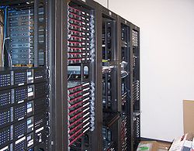
2. За відповідністю вимогам стандартів
У ряді країн є стандарти щодо обладнання приміщень дата-центрів, що дозволяють об'єктивно оцінити здатність дата-центру забезпечити той чи інший рівень сервісу. Наприклад, в США прийнятий американський (ANSI) стандарт TIA-942 (англ.), що несе рекомендації зі створенню дата-центрів, і ділить дата-центри на типи за ступенем надійності.

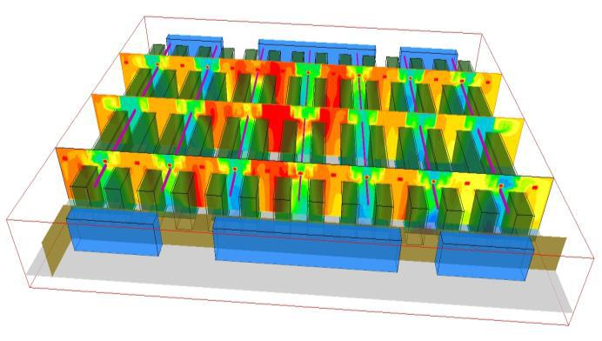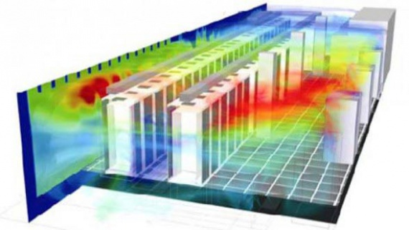

Фактично, TIA-942 сприймається в усьому світі як єдиний стандарт для дата-центрів, однак слід зазначити що він досить давно не оновлювався. У той же час, активно розвивається стандарт BICSI 002 2010 Data Center Design and Implementation Best Practices, що з'явився в 2010 і оновлений в 2011.
Кожен із стандартів, як правило має свою внутрішню класифікацію дата-центрів за сукупністю їх параметрів.
За розміром
Великі дата-центри мають свою будівлю, спеціально сконструйований для забезпечення найкращих умов розміщення. Зазвичай вони мають свої канали зв'язку, до яких підключають сервери.
Енергоцентр для обслуговування серверів Google в Орегоні
Модульні дата-центри збираються з модульних блоків, мають різні конструктивні особливості, масштабируются від мінімальної площі серверного залу одного модуля, збільшуються до нескінченності шляхом поступового нарощування модулів. Мають підвищені рівні безпеки роботи автономних систем дата-центру.
Середні дата-центри зазвичай орендують майданчик певного розміру і канали певної пропускної здатності (зазвичай вимірюється в Гбіт/с).
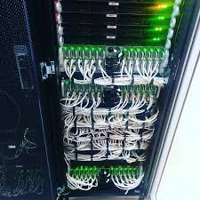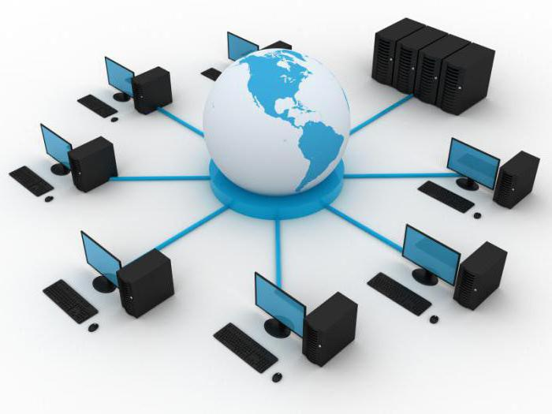
За надійністю
Основний показник роботи ЦОД — відмовостійкість; також важлива вартість експлуатації, показники енергоспоживання і регулювання температурного режиму.
Наприклад, стандарт TIA-942 передбачає чотири рівні надійності дата-центрів:
Рівень 1 (N) — відмови устаткування або проведення ремонтних робіт призводять до зупинки роботи всього дата-центру; в дата-центрі відсутні резервні джерела електропостачання та джерела безперебійного живлення; інженерна інфраструктура не зарезервована;
Рівень 2 (N + 1) — невеликий рівень резервування; в дата-центрі є фальшполи і резервні джерела електропостачання, однак проведення ремонтних робіт також викликає зупинку роботи дата-центру;
Рівень 3 (2N) — можливість проведення ремонтних робіт (включаючи заміну компонентів системи, додавання і видалення вийшло з ладу) без зупинки роботи дата-центру; інженерні системи одноразово зарезервовані, є кілька каналів розподілу електроживлення та охолодження, однак постійно активний тільки один з них;
Рівень 4 (2 (N + 1)) — є можливість проведення будь-яких робіт без зупинки роботи дата-центру; інженерні системи дворазово зарезервовані, тобто продубльовані як основна, так і додаткова системи (наприклад, безперебійне живлення представлено двома ІБП, кожен з яких вже зарезервовано за схемою N + 1).
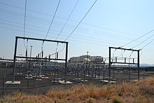

3. Відповідно до TIA/EIA-942 структура ЦОД складається з трьох основних підсистем:
MDA/Main Distribution Area — головна розподільна підсистема, забезпечує інтерфейс доступу до ЦОД і розподіляє трафік головної магістралі по внутрішніх магістралях. Вона включає кінцеве обладнання операторів зв'язку, маршрутизатори, магістральні комутатори тощо Тут МС — головний розподільний вузол, HC — комутаційний вузол, що розподіляє магістральний трафік по локальних лініях;
HDA/Horizontal Distribution Area — горизонтальна розподільча підсистема, направляє трафіки внутрішніх магістралей по локальних лініях (довжиною не більше 100 м), що виходять в апаратні зони (стійки). Крім пасивного обладнання в ній використовуються комутатори ЛВС, КВМ-комутатори тощо;
EDA/Equipment Distribution Area — підсистема розводки по обладнанню, що доставляє трафік в робочі області до серверів, дискових масивів тощо. Для обслуговування областей, де потрібні часті переконфігурації можуть використовуватися зонові сегменти з вузлами консолідації (ZDA).
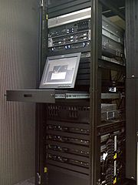
4. Основна діяльність дата-центру полягає у встановленні та подальшому обслуговуванні серверного та комунікаційного обладнання клієнтів згідно з умовами колокації або виділення серверів. Обладнання монтується до серверних стійок і/або шаф. Якість та пропускна здатність каналів зв'язку дата-центру напряму впливають на якість послуг, які він надає, позаяк основним критерієм її оцінки є час доступності розміщеного в дата-центрі сервера (англ. uptime).
Дата-центр (ЦОД) являє собою сукупність спланованих певним чином територій, зовнішніх майданчиків (анклавів), будівель, приміщень, зі встановленими інженерними системами забезпечення та обслуговуючим персоналом, що утворюють загальний фізичний простір і технологічне середовище для розміщення комп'ютерів, електронних та інших засобів прийому, передачі, обробки, зберігання інформації і забезпечують задану ступінь доступності (готовності), розміщеного обладнання в заданому режимі функціонування.
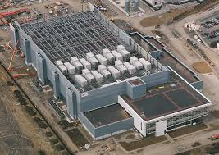
5. В останні роки на тлі глобальної кризи отримали розвиток проекти максимально бюджетних «треш-дата-центрів» (англ. Trash - сміття). Як правило, це великий склад або ангар, мінімально пристосований для розміщення стійок, який за класифікацією TIA-942 не завжди відповідає навіть рівню Tier 1. Клієнт забезпечується негарантованих електроживленням, підключенням до Інтернету і місцем для стійки. Якщо клієнт бажає мати гарантоване електроживлення, то повинен поставити власний ДБЖ в стійку. Охолодження обладнання відбувається за рахунок природного повітрообміну в приміщенні.
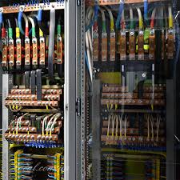
6. Найстарішим дата-центром України є ColoCall (працює з 1 серпня 2000 року). Найбільшим спеціалізованим дата-центром України є ЦОД De Novo, площею 2117 м² і потужністю 3,3 МВт
Дата-центр Freehost.UA
Передбачена робоча зона, в якій клієнт може працювати з сервером як через KVM, так і безпосередньо з фізичним сервером.Завдяки досить великому розміру і потужності ми здатні розміщувати обладнання наших клієнтів від одного юніта до декількох стійок.

Завдяки тому що в розробці брали участь провідні компанії з проектування ЦОД, електроживлення, пожежної та фізичної безпеки, кондиціонування, за 2 роки ми змогли виконати поставлене перед собою складне завдання. 22.07.2011 був перевезений в наш ЦОД останній наш сервер і ми відкрили його для установки нових серверів! ЦОД розділений на 4 незалежних приміщення, які будуть вводитися в експлуатацію в міру заповнення. Загальна кількість юнітів дата-центру 2900.

Дата-центр «Датагруп»

З огляду на постійно зростаючі потреби клієнтів, компанія «Датагруп» запустила новий Дата-центр, створений відповідно до норм Tier III стандарту TIA 942. Розробка проекту проводилася в тісному і продуктивній співпраці з компанією «Октава», президент якої - Олександр Кардаков.

